Formulaire de demande d'inscription
Demande pour le conservatoire de Romainville
A DEPOSER auprès de l’administration du conservatoire

Demande concernant un.e CANDIDAT.E MINEUR.E

- RESPONSABLE LEGAL.E 1 – Destinataire et payeur .euse des factures
☐ Madame ☐ Monsieur ☐ Autre

Nom Cliquez ici pour taper du texte. Prénom Cliquez ici pour taper du texte.
Adresse Cliquez ici pour taper du texte.
Code PostalCliquez ici pour taper du texte. Ville Cliquez ici pour taper du texte.

Tél Mobile Cliquez ici pour taper du texte. Tél domicile Cliquez ici pour taper du texte. Tél travailCliquez ici pour taper du texte.
E-mail Cliquez ici pour taper du texte.
Profession Cliquez ici pour taper du texte.
Nom de l’Assurance Responsabilité Civile :Cliquez ici pour taper du texte. N° de contrat :Cliquez ici pour taper du texte.

- RESPONSABLE LEGAL.E 2, le cas échéant:

☐ Madame ☐ Monsieur ☐ Autre

Nom Cliquez ici pour taper du texte. PrénomCliquez ici pour taper du texte.
Adresse Cliquez ici pour taper du texte.
Code PostalCliquez ici pour taper du texte. Ville Cliquez ici pour taper du texte.

Tél Mobile Cliquez ici pour taper du texte. Tél domicile Cliquez ici pour taper du texte. Tél travailCliquez ici pour taper du texte.

E-mail Cliquez ici pour taper du texte.

Profession Cliquez ici pour taper du texte.

Assurance Responsabilité Civile :Cliquez ici pour taper du texte. N° de contrat :Cliquez ici pour taper du texte.

- ENFANT/ ADOLESCENT.E

☐ Féminin☐ Masculin ☐ Autre

Nom Cliquez ici pour taper du texte. PrénomCliquez ici pour taper du texte.
Adresse Cliquez ici pour taper du texte.
Code PostalCliquez ici pour taper du texte. Ville Cliquez ici pour taper du texte.
Tél Mobile Cliquez ici pour taper du texte. Tél domicile Cliquez ici pour taper du texte.
E-mail, le cas échéant Cliquez ici pour taper du texte.
Date et lieu de naissance Cliquez ici pour taper du texte.code postal Cliquez ici pour taper du texte.Ville Cliquez ici pour taper du texte.
Niveau scolaire Cliquez ici pour taper du texte. Établissement scolaire Cliquez ici pour taper du texte. Code postal Cliquez ici pour taper du texte. Ville Cliquez ici pour taper du texte.

Demande concernant un.e CANDIDAT.E MAJEURE

☐ Madame ☐ Monsieur ☐ Autre

Nom Cliquez ici pour taper du texte. PrénomCliquez ici pour taper du texte.
Adresse Cliquez ici pour taper du texte.
Code PostalCliquez ici pour taper du texte. Ville Cliquez ici pour taper du texte.

Date et lieu de naissance Cliquez ici pour taper du texte.
Tél Mobile Cliquez ici pour taper du texte. Tél domicile Cliquez ici pour taper du texte. Tel travailCliquez ici pour taper du texte.

E-mail Cliquez ici pour taper du texte.

Profession Cliquez ici pour taper du texte.
Assurance Responsabilité Civile :Cliquez ici pour taper du texte. N° de contrat :Cliquez ici pour taper du texte.

Vœux du.dela CANDIDAT.E
Indiquez ci-dessous vos vœux par ordre de préférence de spécialité et de discipline dans lesquelles vous souhaitez vous inscrire.
Merci de consulter la brochure d’informations « enseignements et scolarité » qui indique les spécialités et disciplines proposées dans chaque conservatoire.
Attention un seul de vos choix sera retenu en fonction des places disponibles

Pour connaitre la disponibilité des places, consulter le conservatoire de votre choix

3 choix maximum par discipline

 | CHOIX 1 | CHOIX 2 | CHOIX 3
MUSIQUE
(précisez la discipline)
EVEIL
PRATIQUE AMATEUR
(précisez la discipline)

Remarques
Cliquez ici pour taper du texte.

Informations indispensables à renseigner

Concernant le.a candidat.e :

- Avez-vous déjà suivi un enseignement artistique* :
- en conservatoire pour la discipline que vous demandez ? ☐ Oui ☐ Non
Si oui : dans quel conservatoire ? Cliquez ici pour taper du texte.Quel est votre niveau, diplôme et date ?Cliquez ici pour taper du texte.
- hors conservatoire : ☐ Oui ☐ Non

- Êtes-vous déjà inscrit.e. dans une autre discipline dans le conservatoire où vous faites votre demande ? ☐ Oui ☐ Non

- Êtes-vous déjà inscrit.e dans un conservatoire du réseau d’Est Ensemble ?
☐ Oui ☐ Non

- Avez-vous déjà fait une demande d’inscription l’année dernière dans l’un des conservatoires d’Est Ensemble ? ☐ Oui ☐ Non
Si oui, auprès de quel conservatoire ? Cliquez ici pour taper du texte.
Si oui, pour quelle discipline ? Cliquez ici pour taper du texte.

- Avez-vous participé à un dispositif d’apprentissage artistique (Démos, Orchestre à l’école, Classes à horaires aménagés CHAM, CHAD, CHAT) ? ☐ Oui ☐ Non
Où et Quand ? Cliquez ici pour taper du texte.

- Êtes-vous bien à jour de vos factures auprès des conservatoires d’Est Ensemble pour les autres membres de votre famille ? ☐ Oui ☐ Non

*Pour les personnes qui ont déjà suivi un enseignement, merci de fournir les diplômes obtenus

A remplir par le.a Responsable légal.e ou le candidat.e majeur.e :

☐ Je reconnais avoir pris connaissance du règlement intérieur du conservatoire, ci-joint, et m'engage à le respecter.

☐ Je ne souhaite pas justifier de mes revenus et j’accepte que le tarif maximum soit appliqué.

☐ Je certifie sur l’honneur que les informations que j’ai fournies sur ce document sont exactes.

Date et signature d'un des responsables du candidat, ou du.de la candidat.e majeur.e

Cliquez ici pour taper du texte.

PHOTO

RESERVE A L’ADMINISTRATION

NOM ELEVE :
PRENOM ELEVE :

DISCIPLINES VALIDEES :

Numéro dépôt : Date de dépôt :

Remarques :

QPV : ☐

Pièces à fournir

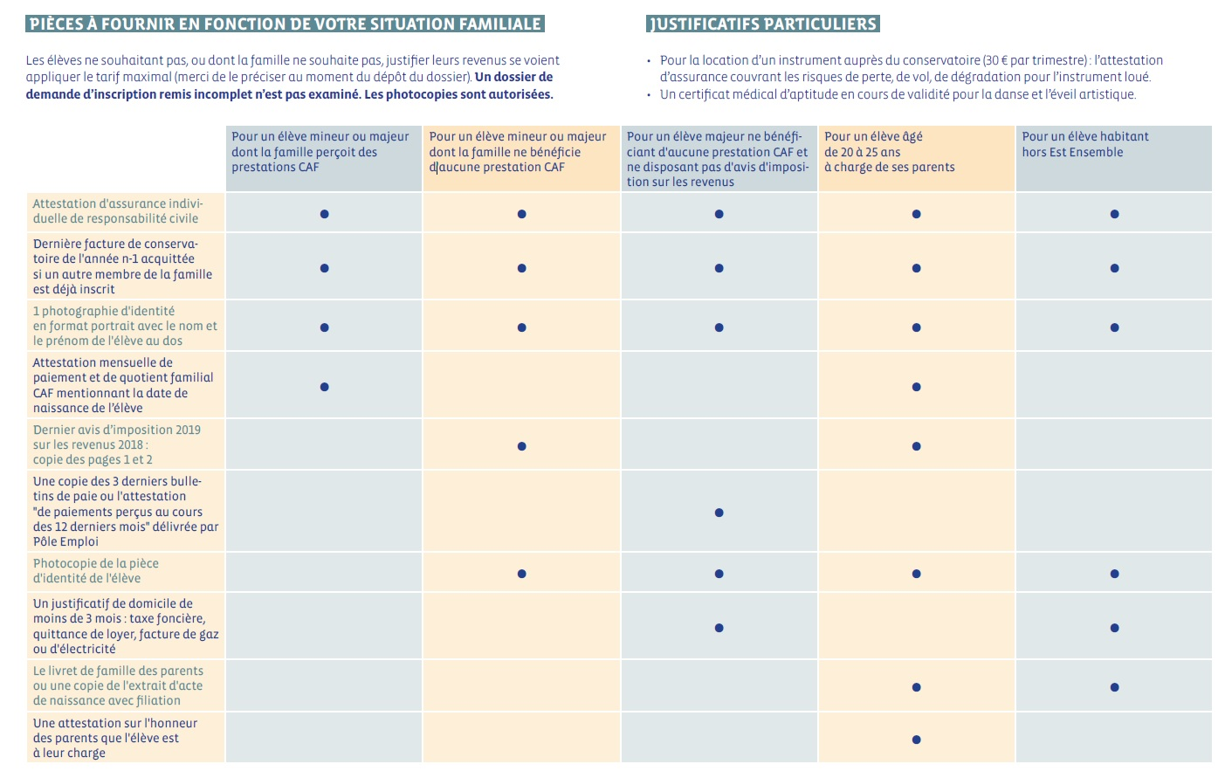

Récapitulatif des Pièces à fournir

- Formulaire de demande d’inscription 2020-21, rempli, daté et signé.
- Formulaire de droit à l'image, rempli, daté et signé
- Attestation d'assurance individuelle de responsabilité civile couvrant le candidat pour l'année 2020-21
- Carte d’identité du candidat
- Photo du candidat
- Attestation d’hébergement pour candidat majeur à charge
- Dernière attestation de paiement de la CAF (figure sur cette attestation par ordre de lecture les noms des parents, les prestations perçues, le quotient et le nombre d’enfant à charge OU l’avis d’impôt sur le revenu 2018 et la copie de la pièce d’identité au nom du destinataire de l’avis d’impôt.
- Dernière facture du conservatoire (pour les familles ayant déjà un enfant inscrit)

- Certificat médical (pour la danse et l’éveil artistique) : à fournir au moment de la confirmation de l’inscription

Adresses et contact des conservatoires

- CONSERVATOIRE DE DANSE ET DE MUSIQUE ERIK SATIE À BAGNOLET
36 rue Pierre et Marie Curie - 93170 Bagnolet 01 83 74 56 25 / 56 20 conservatoire.bagnolet@est-ensemble.fr

- CONSERVATOIRE DE MUSIQUE À BONDY
23 bis rue Roger Salengro - 93140 Bondy 01 83 74 57 50 conservatoire.bondy@est-ensemble.fr

- CONSERVATOIRE DE MUSIQUE ET DE DANSE AU PRÉ SAINT-GERVAIS
3 place Anatole France - 93310 Le Pré Saint-Gervais 01 83 74 58 30 conservatoire.lepre@est-ensemble.fr

- CONSERVATOIRE DE MUSIQUE ET DE DANSE GABRIEL FAURÉ AUX LILAS
35, place Charles de Gaulle - 93260 Les Lilas 01 83 74 58 05 conservatoire.leslilas@est-ensemble.fr

- CONSERVATOIRE DE MUSIQUE ET DE DANSE À MONTREUIL
En travaux durant l’année 2020-2021 Administration: l’Atrium 104 avenue de la Résistance 93100 Montreuil 01 83 74 57 90 conservatoire.montreuil@est-ensemble.fr

Les cours sont maintenus sur différents sites de la ville mais exceptionnellement il n’y aura pas de nouvelles inscriptions. Pour tout renseignement, merci de vous rapprocher de l’administration du conservatoire.

- CONSERVATOIRE DE MUSIQUE ET DE DANSE NADIA ET LILI BOULANGER À NOISY-LE-SEC 41 rue Saint-Denis - 93130 Noisy-Le-Sec 01 83 74 58 80 conservatoire.noisylesec@est-ensemble.fr

- CONSERVATOIRE DE MUSIQUE, DANSE, THÉÂTRE ET ARTS PLASTIQUES À PANTIN 2 rue Sadi Carnot - 93500 Pantin 01 83 74 57 40 conservatoire.pantin@est-ensemble.fr

- CONSERVATOIRE DE MUSIQUE NINA SIMONE À ROMAINVILLE
79 avenue du Président Wilson 93230 Romainville 01 83 74 57 75 conservatoire.romainville@est-ensemble.fr

Calendrier et procédure de la campagne d’inscription de l'année scolaire 2020 – 2021

Du jeudi 27 août au samedi 5 septembre 2020 : dépôt des demandes (formulaire + pièces justificatives), par mail à l’adresse indiquée ou directement à l’accueil, auprès de chaque établissement demandé

Semaine du 7 septembre : Traitement des dossiers et réponses aux familles
Semaine du 14 septembre Rendez-vous parents - élèves / enseignants
Semaine du 21 septembre. Reprise des cours (le conservatoire vous communiquera la date précise de vos cours).

Spécialité = Musique / Danse/ Arts Plastiques / Théâtre Discipline = un enseignement artistique. Par exemple : danse contemporaine, violon, théâtre, éveil, peinture…

